Исследование фазовых переходов в модели Поттса методом Ванг-Ландау

М.А. Фадеева
НИУ ВШЭ,
Департамент прикладной математики
МИЭМ НИУ ВШЭ

Аннотация
Представлены результаты исследования фазового перехода алгоритмом Ванг-Ландау в модели Поттса q=4 и 5 на квадратной и гексагональной решетках.
Введение
Модель Поттса - это одна из простейших моделей в статистической механике. Была впервые описана Р.Поттсом в 1951 году. Представляет собой модель взаимодействия спинов, расположенных на решетке. Каждый спин может принимать одно из q -значений, которые равномерно распределены по кругу:
$$θ_{n}= \frac{2πn}{q}$$
где q – количество компонент, n = 0, …, q-1.
Спины взаимодействую только со своими соседями на решетке и гамильтониан системы выглядит следующим образом
$$H=J_{c}\sum_{<i,j>}{cos⁡(θ_{s_{i}}-θ_{s_{j}})}$$
Позднее был сформулирован более простой вид гамильтониана:
$$Р= -J_{p}\sum_{<i,j>}{δ(s_{i},s_{j})}$$
$δ$ – символ Кронекера, т.е. взаимодействие спинов равно единице, если они сонаправлены $s_{i}=s_{j}$, и нулю – если нет.
Моделирование проводилось алгоритмом Ванг-Ландау[1], а именно его 1/t-модификацией [3]. Этот алгоритм используется для вычисления плотности состояний спектра энергии (DOS) [2,3]. Алгоритм достаточно популярен (существует более тысячи статей о применении и модификации алгоритма) и активно используется в разных областях статистической физики.
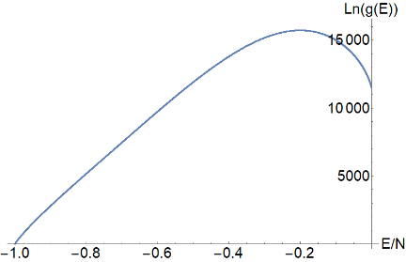
Рис. 1 Плотность состояний энергии, вычисленная методом Ванг-Ландау, для модели Поттса q=5 L=150 на квадратной решетке
Основная часть
Для начала мы смоделировали модель Поттса с q=5 на квадратной решетке c периодическими граничными условиями размером L=150 и L=200 и получили значения плотности состояний $g(E)$ (рис.1). На рис.2 изображен график функции распределения энергии в критической точке $1/k_{b}T_{c}$ , вычисленный по формуле:
$$P\left(E\right)=g(E)e^{\frac{E}{k_{b}T_{c}}}$$
График имеет два пика при критической температуре, что характерно для фазового перехода первого рода. При этом провал между пиками растет с увеличением размера системы. Точное значение критической температуры можно найти по формуле $\frac{1}{k_{b}T_{c}}= ln⁡(1+√q)$. Чтобы найти критическую точку смоделированной системы возле точки, в котором теплоемкость принимает пиковое значение, была найдена температура, при которой функция распределения имеет два пика одинаковой высоты. Таким образом, получили критическую температуру равную $\frac{1}{k_{b}T_{c}^{sim}}≈1.173375$ для системы размером L=150 и $\frac{1}{k_{b}T_{c}^{sim}}≈1.174104$ для системы размером L=200.
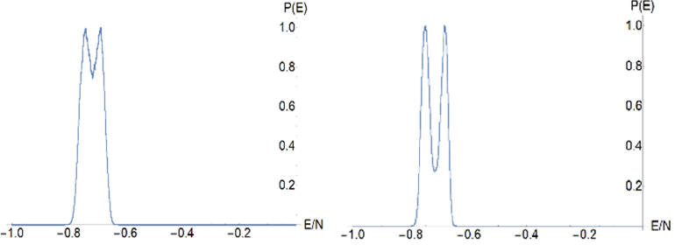
Рис. 2 Функция распределения энергии$P(E)$ при критической температуре для модели Поттса q=5 L=150(слева) и L=200(справа) на квадратной решетке
Аналогичные упражнения повторили для модели Поттса q=4 на квадратной решетке размером L=100 и L=200 и двумерной гексагональной решетке размера L=102 и L=204 с периодическими граничными условиями. Для систем более маленького размера L=100 и L=102 удалось найти точки, в которых появляются еле различимые пики (рис.3a, рис.4а), а для больших размеров – нет (рис.3b, рис.4b), что закономерно, т.к. модель Поттса имеет фазовый переход первого рода при q > 4[1].
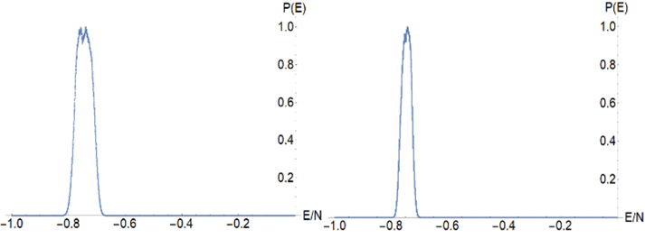
Рис. 3 Функция распределения энергии P(E) для модели Поттса q=4 L=100(слева) в точке $\frac{1}{k_{b}T_{c}^{sim}}=1.09695$ и L=200(справа)в точке $\frac{1}{k_{b}T_{c}^{sim}}=1.0979$на квадратной решетке
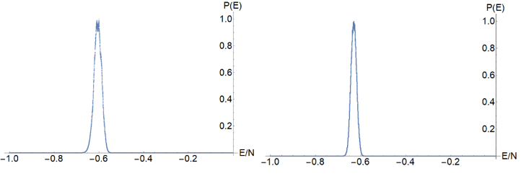
Рис. 4 Функция распределения энергии P(E) для модели Поттса q=4 L=102(слева)в точке $\frac{1}{k_{b}T_{c}^{sim}}=0.68545$ и L=204(справа) в точке $\frac{1}{k_{b}T_{c}^{sim}}=0.69215$ на гексагональной решетке
Заключение
Методом Ванг-Ландау вычислена плотность состояний для модели Поттса q=5 и q=4 на двумерной решетке с периодическими граничными условиями. Для q=5 четко виден переход первого рода. Для q=4 нельзя говорить о существовании в системе фазового перехода первого рода.
Постановка задачи и научное руководство – Щур Л.Н.

Работа выполнена в рамках проекта 18-05-0024 Программы «Научный фонд Национального исследовательского университета «Высшая школа экономики» (НИУ ВШЭ)» в 2018--2019 гг. и в рамках государственной поддержки ведущих университетов Российской Федерации «5-100».

Список литературы
- F. Wang, D. P. Landau, Efficient, multiple-range random walk algorithm to calculate the density of states, Phys. Rev. Lett. 86, 2050 (2001)
- F. Wang, D. P. Landau, Determining the density of states for classical statistical models: A random walk algorithm to produce a flat histogram, Phys. Rev. E 64, 056101 (2001)
- L. Yu. Barash, M. A. Fadeeva, and L. N. Shchur, Control of accuracy in the Wang-Landau algorithm, Phys. Rev E 96, 043307 (2017).

